Informasjonsskjema til leirskolen
Denne leveres til leirskolen seinest tre uker før ankomst.
Skjemaet skal gi leirskolen nødvendig informasjon om elevgruppen, inkludert romfordeling, eventuelle allergier eller diettbehov, helseopplysninger og kontaktinformasjon til de voksne som deltar på oppholdet. I tillegg ber vi om samtykke til eventuell bruk av bilder fra leirskoleoppholdet på våre digitale plattformer (nettside, Facebook og Instagram).
Skole og opphold
Skolens navn:
Dato for opphold:
Antall elever:
Kontaktperson (lærer)
Tlf. kontaktperson:
E-post kontaktperson:
Ankomsttidspunkt:
Avreisetidspunkt:

Voksne som deltar ila. leirskoleuken (Denne informasjonen vil vi ha med oss når vi er ute på aktiviteter)
Navn | Rolle (lærer/fagarbeider/miljøarbeider) | Tlf. nr.

Dietter/allergier

Allergen/diett | Antall personer med denne dietten

1. Etasje (55 senger totalt)
Romkart for internatet (Familiekøye på alle rom, unntatt rom 252; husk dobbeltlaken til disse)
Antall sengeplasser på rommet står i parentes
Ledernøkkel og evakueringsansvarlig kan fylles ut ved ankomst.
Ledernøkkel 1:___________________________ Evakueringsansvarlig 1. etg:______________________________
Ledernøkkel 2:___________________________ Evakueringsansvarlig sokkel:_____________________________
Ledernøkkel 3:___________________________
Rom 252 (3) | Rom 254 (4) |  |  | Rom 256 (4) |  | Rom 258 (4) |  | Rom 260 (4) |  | Rom 262 (4) |  |  | Rom 264 (4)
Inngang Nødutgang
Rom 255 (5) |  | Rom 257 (5) |  |  | Rom 259 (4) |  | Rom 261 (4) |  | Rom 263 (5) |  |  | Rom 265 (5)
Sokkel (30 senger totalt)
Tøylager |  | VVS-rom | Aktivitetsrom |  |  |  |  |  | Renhold/lager |  | Rom 162 (2) Rullestol
Inngang |  |  |  |  |  |  |  |  |  |  | Nødutgang
Rom 157 (5) |  | Rom 159(5) |  |  | Rom 161(4) |  | Rom 163(4) |  | Rom 165(5) |  |  | Rom 167(5)

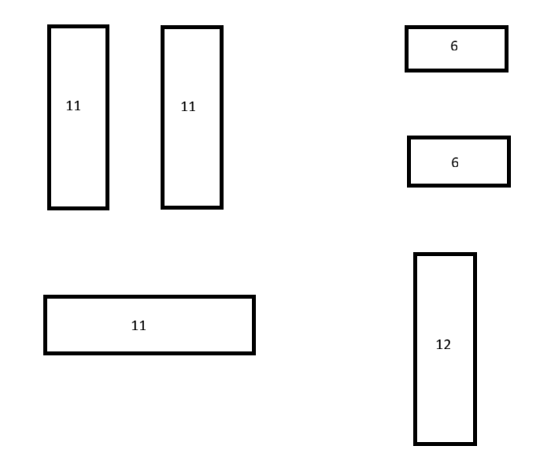
Bordplassering i matsalen
Ved ankomst møtes vi ganske raskt i matsalen. Det kan derfor være lurt å ha fordelingen klart på forhånd.
5 bord for elevene: 11stk+11stk+11stk+12stk+6stk (51 elever).
Eget bord for lærere (6 stoler)
Bruker også matsal v. gamlestuene når det er over 50-60 elever.

Helseopplysninger
Skriv her dersom det er elever med behov for tilrettelegginger. Vi vil strekke oss langt for å få med alle på aktivitetene våre.

Tilleggsinformasjon
Eventuelle beskjeder til leirskolen. Er det noe annet vi bør vite for å gjøre oppholdet best mulig for alle?

Samtykke til bildebruk
Det kan hende vi ønsker å dele bilder fra deres leirskoleopphold på våre digitale plattformer (vår nettside, Instagram og Facebook). For å kunne gjøre dette, ber vi om at dere innhenter samtykke fra foresatte før leirskoleoppholdet. Vi setter pris på at dere gir oss beskjed når samtykket er innhentet, og oppgir eventuelt hvilke elever vi ikke kan dele bilder av.

